Муниципальное бюджетное общеобразовательное учреждение средняя общеобразовательная школа пос.Радченко

КОНСПЕКТ УРОКА ГЕОМЕТРИИ
по теме «Медианы, биссектрисы
и высоты треугольника».
7 класс

Составила:
Салтыкова Елена Анатольевна,
учитель математики

пос. Радченко
2024 г.
Тема урока: Медианы, биссектрисы и высоты треугольника.
Учебник: Геометрия. 7-9 классы: учеб. для общеобразоват. учреждений / [Л.С. Атанасян и др.]. – М.: Просвещение, 2024.
Тип урока: урок формирования новых умений.
Цель урока: выработать умение строить медианы, биссектрисы и высоты треугольника.
Задачи урока:
• образовательные:
- ввести понятия перпендикуляра к прямой, медианы, биссектрисы и высоты треугольника;
- сформировать умение строить медианы, биссектрисы и высоты треугольника.
• воспитательные:
- создать условия для воспитания коммуникативных навыков и навыков сотрудничества;
- вовлечь в активную деятельность всех обучающихся класса;
- воспитывать у обучающихся любознательность.
• развивающие:
- развивать познавательный интерес и логическое мышление;
- развивать умение видеть проблему и выдвигать гипотезы по ее решению;
- развивать навыки коллективной работы обучающихся в сочетании с самостоятельным умением анализировать, выделять главное, обобщать и делать выводы.
Оборудование: компьютер, проектор, презентация «Медианы, биссектрисы и высоты треугольника», чертёжные инструменты (линейка, транспортир, циркуль) на каждого учащегося, цветные карандаши, карточка с заданием на каждого ученика.
Ход урока
I.Организационный момент.
Приветствие.
Всем добрый день!
Сегодня я вас приглашаю продолжить путешествие по миру геометрии.
II. Актуализация знаний учащихся. Коллективная работа, ответы на вопросы учителя.
Какие вы знаете понятия, связанные с треугольником? (в презентации треугольник)
Как вы думаете, это все известные людям понятия, связанные с треугольником?
Определение целей урока. Коллективная работа.
Предположите, чем мы будем заниматься сегодня?
Правильно.
Цель нашего сегодняшнего урока - открыть новые понятия, связанные с треугольником.
Сегодня мы познакомимся с вами с тремя замечательными отрезками, живущими в треугольнике.
Как они называются, узнаем, разгадав ребусы. (Выводятся в презентации)
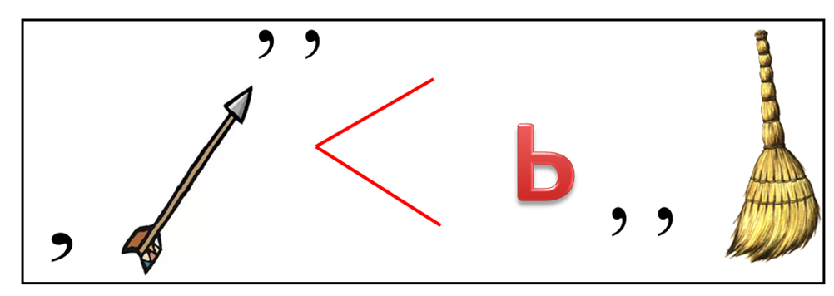
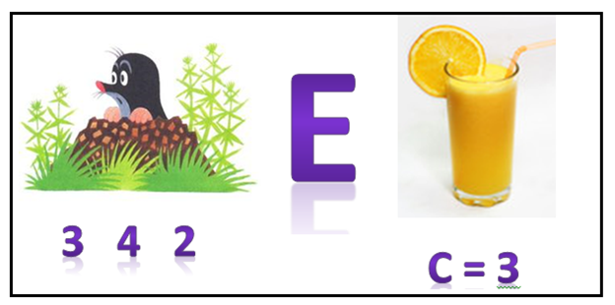
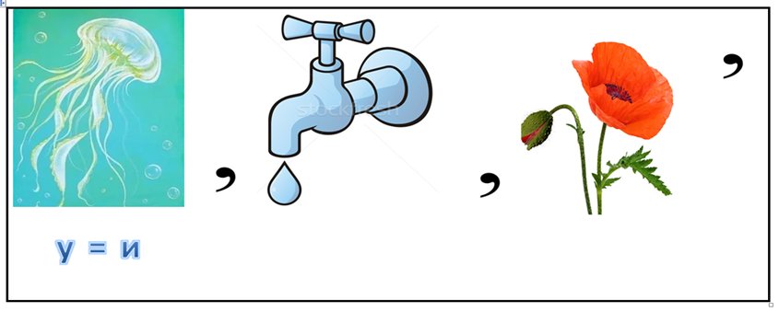
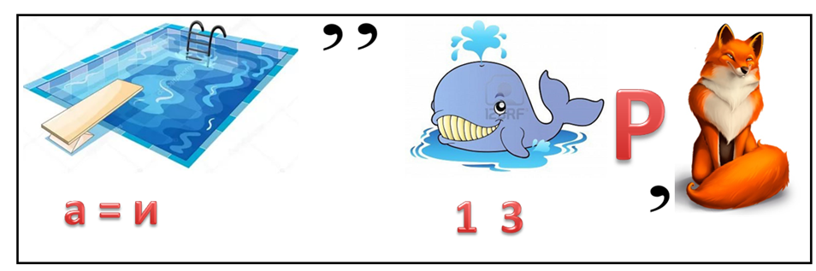
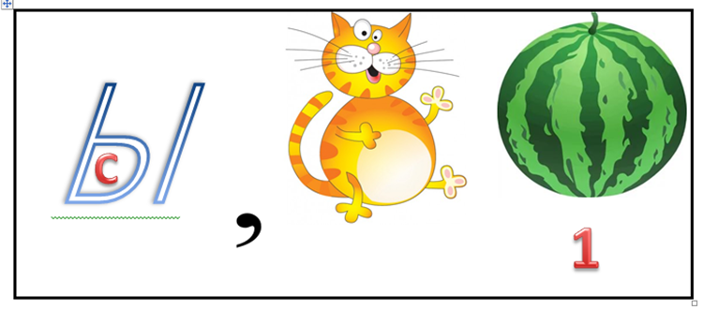
Ответы: треугольник, отрезок, медиана, биссектриса, высота.
Какие из этих понятий вам знакомы?
Сформулируйте тему и цель урока.
Дать определение середины отрезка.
Определение биссектрисы угла.
Определение перпендикуляра.
III. Изучение нового материала. Работа в группах. Проведение практическо-исследовательской работы.
Для того чтоб выяснить, что такое медиана, биссектриса, высота треугольника, предлагаю каждой группе выполнить практическо- исследовательскую работу.
А кто-то может предположить, что такое медиана, высота, биссектриса треугольника?
1 ряд (1 группа) работают с понятием медиана.
Начертите треугольник АВС и найдите середину стороны АС – точку D.
Что называется серединой отрезка? (Серединой отрезка называется точка отрезка, которая делит его пополам, то есть на два равных отрезка).
Соедините точку D с вершиной В.
Отрезок BD называется медианой треугольника.
Найдите определение медианы треугольника в учебнике.
Определение. Отрезок, соединяющий вершину треугольника с серединой противоположной стороны, называется медианой треугольника.
Сколько вершин у треугольника?
Сколько у него сторон?
Сколько медиан можно провести в треугольнике?
Постройте в треугольнике все три медианы.
Что заметили?
Медианы треугольника пересекаются в одной точке.
Эта точка называется центром тяжести треугольника.
2 ряд (2 группа – понятие биссектрисы)
Начертите треугольник АВС и проведите биссектрису угла В, которая пересекает сторону АС в точке К.
Как называется отрезок ВК?
Найдите определение биссектрисы треугольника в учебнике.
Определение. Отрезок биссектрисы угла треугольника, соединяющий вершину треугольника с точкой противоположной стороны, называется биссектрисой треугольника.
Как вы думаете, сколько биссектрис в треугольнике можно построить?
Постройте все биссектрисы. Что заметили?
Биссектрисы треугольника пересекаются в одной точке.
3 ряд (3 группа) – понятие высоты (с остроугольным треугольником)
Далее по одному человеку от группы рассказывает классу, что такое медиана, биссектриса и высота.
Постройте остроугольный треугольник АВС. Из вершины А на сторону ВС опустите перпендикуляр АН.
Как называется отрезок АН?
Найдите определение высоты треугольника в учебнике.
Определение. Перпендикуляр, проведённый из вершины треугольника к прямой, содержащей противолежащую сторону, называется высотой треугольника.
Как вы думаете, сколько высот в треугольнике можно построить?
Постройте все биссектрисы. Что заметили?
Высоты треугольника пересекаются в одной точке.
Проблемная задача.
Постройте треугольник АВС, в котором угол В – тупой. Проведите высоты этого треугольника.
Каждой группе предлагается выполнить это задание. Учащиеся предлагают решение этой задачи в группе. Затем выслушиваются все варианты.
После обсуждения в классе выбирается правильный способ построения.
IV. Физкультминутка.
Закройте глаза. Откройте. Нарисуйте глазами треугольник, окружность, прямоугольник, трапецию
Конечно, геометрия – наука серьёзная, и учить её надо серьёзно и вдумчиво. Но и забавные стихи, и весёлые “геометрические” зверята помогают учению.
Высота похожа на кота,
Который, выгнув спину,
И под прямым углом
Соединит вершину
И сторону хвостом.
Медиана-обезьяна,
У которой зоркий глаз,
Прыгнет точно в середину
Стороны против вершины,
Где находится сейчас7
Биссектриса – это крыса,
Которая бегает по углам
И делит угол пополам.
V. Практическая работа в парах.
Для каждого треугольника построить:
1 парта – биссектрисы
2 парта – высоты
3 парта – медианы
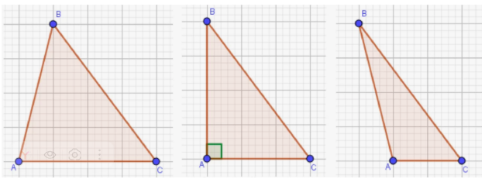
На каждого ученика раздать данные чертежи.
У кого возникли трудности при построении?
VI. Закрепление изученного материала.
№ 1 Отрезок BD - медиана треугольника АВС, отрезок ВЕ - медиана треугольника DBC. Чему равна длина отрезка АС, если отрезок ЕС=4 см?

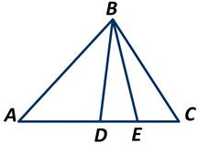
Дано:
$∆$АВС
BD - медиана$∆$АВС
ВЕ - медиана $∆$DBC
ЕС=4,3см
Найти: АС.

Решение:
ВЕ - медиана $∆$DBC $=>$ DE=ЕС
DC=2ЕС $=>$DC=8,6 см
BD - медиана $∆$АВС $=>$ AD=DC
АС=2DC $=>$ АС=17,2 см
Ответ: 17,2 см.
№ 2 Отрезок AD - медиана треугольника АВС. Точка Е лежит на луче АD так, что AD равняется DЕ. Докажите, что треугольник АDВ равен треугольнику CDE.

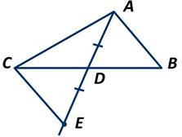
Дано:
$∆АВС$
AD – медиана $∆$АВС
E$∈$AD
AD=DE
Доказать: $∆ADB=CDE.$

Доказательство:
AD - медиана $∆$АВС $=>$СD=DB.
Рассмотрим $∆$АDВ и $∆$CDE:
1.AD=DE (по условию)
2. СD=DB
3. $∠ADB=∠CDE$ (свойство вертикальных углов)
$=> ∆$АDВ=$∆$CDE (по первому признаку)
Что и требовалось доказать.

№ 3 В треугольнике COD ∠O=90$°$. Найдите ∠MOB, если OA - биссектриса ∠COM, при этом ∠COA=20$°$, а BO - биссектриса ∠MOD.

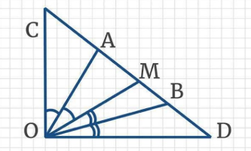
Дано:
$∆COD, ∠O=90°$
OA - биссектриса ∠COM
∠COA=20$°$
BO - биссектриса ∠MOD
Найти: ∠MOB.

Решение:
1. OA — биссектриса ∠COM $=>$∠СОА=$∠АОМ$.
∠COM=2⋅∠COA=2⋅20$°$=40$°$
2. $∠MOD=∠COD−∠COM$
$∠MOD=90°−40°$
$∠MOD=50°$
3. BO - биссектриса ∠MOD $=>$∠МОВ=$∠ВОD$
∠МОВ=$50°:2$
∠МОВ=$25°$
Ответ: ∠МОВ=$25°$.
VII. Рефлексия учебной деятельности.
Какая цель стояла перед вами?
Достигли ли мы этой цели?
Что нового узнали на уроке?
Осталось ли что-то непонятным?
Далее ученики отвечают на вопросы, поднимая столько пальцев руки, на сколько они сами себя оценили?
Как вы поняли новый материал урока?
Понравился ли вам как прошел урок?
Интересно ли было на уроке?
На сколько вы оцениваете свою работу на уроке?
VIII. Домашнее задание:
Базовый уровень (для всех): п.17 №106, №107, №108 (выполнить построения только для остроугольного треугольника)
Повышенный уровень: выполнить построения для прямоугольного и тупоугольного треугольников.

